◇┳┳┳┳┳┳┳┳┳┳┳┳┳┳┳┳┳┳┳┳┳┳┳┳┳┳┳┳┳┳┳┳┳┳┳┳┳┳┳┳┳┳┳┳┳┳◆
食科協かわら版 No.447 （2024年度No.22） 2024/5/31
食の行政情報ならびに食中毒情報をお伝えする食科協のメールマガジン
食中毒情報は１回限り 行政情報は原則2回の掲載で削除します
新しいものはNEWマークがついております 期限設定のある記事は 期限終了まで掲載
青字をスクロール Ctrlキーを押しながらクリック もしくは右クリックでハイパーリンクを開く
◇┻┻┻┻┻┻┻┻┻┻┻┻┻┻┻┻┻┻┻┻┻┻┻┻┻┻┻┻┻┻┻┻┻┻┻┻┻┻┻┻┻┻┻┻┻┻◆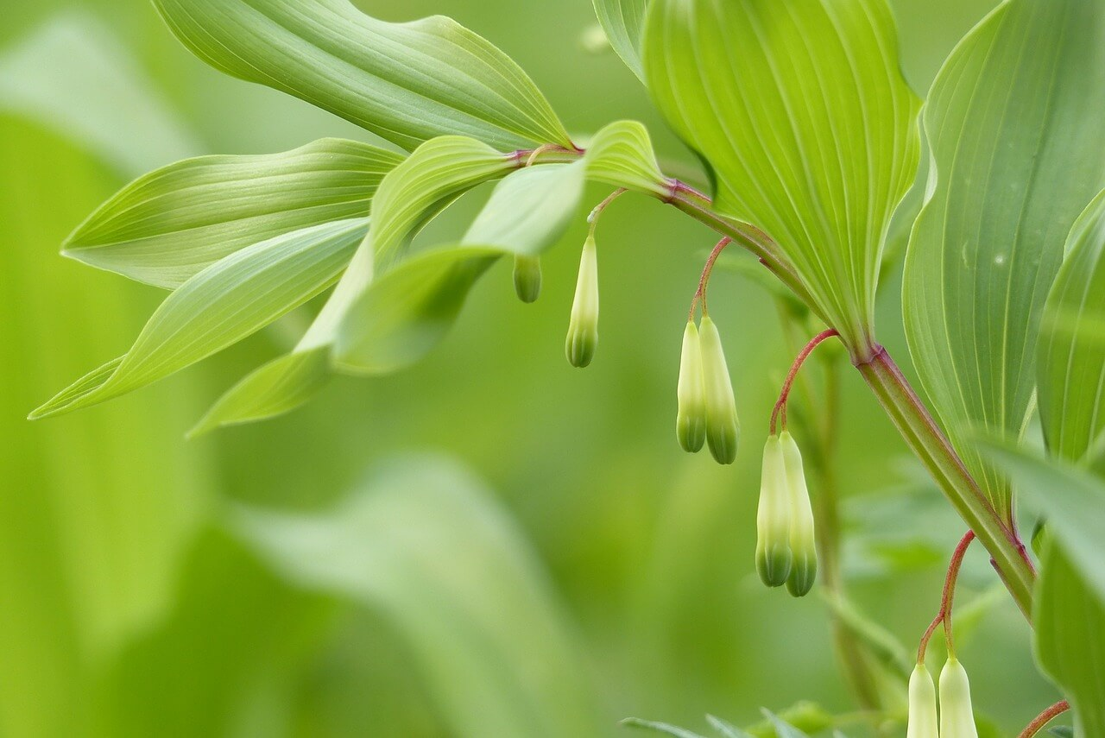
アマドコロ
目次 | ページ
- 食科協関係 | 2
- 厚生労働省関係 | 2-4
3 食品安全委員会関係 | 4-5
4 農水省関係 | 5-7
5 消費者庁関連 リコール情報 | 7-12
6 食中毒・感染症  細菌性食中毒→ウイルス性食中毒→寄生虫→自然毒→感染症→違反品の回収→他  各項目発生順で記載 菌種については月により掲載位置が変動しています | 12-17

１．食科協関係
5月24日 かわら版446号を発行・かわら版ニュース＆トピックス432号を発行
5月31日 かわら版447号を発行・かわら版ニュース＆トピックス433号を発行
5月31日 ニュースレター249号を発行

今年度の正会員の年会費は5,000円になります
請求書・領収書の必要な方はお知らせください
その際「宛名」をご指示ください

30日に6月14日の会員研修会のDVDを発送しました

申し込んだつもりになっていませんか
会場に来る場合には「受講票」をお送りしています
まだ届かない?
忘れていませんか
２.厚生労働省関係 https://www.mhlw.go.jp/index.html
★Link 傍聴・参加が可能な審議会等の会議一覧 ご案内しきれないときもございますhttps://www.mhlw.go.jp/topics/event/open_doors.html
★Link 副反応疑い報告の状況について（とても詳しい資料です）
厚生科学審議会 (予防接種・ワクチン分科会 副反応検討部会)
https://www.mhlw.go.jp/stf/shingi/shingi-kousei_284075.html
★Link 2022年3月31日 国立国際医療研究センター COVIREGI-JPダッシュボード
COVID-19 レジストリ研究 “ダッシュボード” 本データの注意点
https://www.ncgm.go.jp/pressrelease/2021/20220331.html
ダッシュボード
https://app.powerbi.com/view?r=eyJrIjoiNGJlMmZmNDctMDk0NC00MjkwLTk0NDgtYmM1MGFkYjNhN2RiIiwidCI6IjZmOGFmOWFkLTU2NDctNGQ2My1hYjIxLWRiODk0NTM3MzJmNyJ9
NCGM COVID-19 治療フローチャート（中等症以上成人) https://www.ncgm.go.jp/covid19/pdf/20220322NCGM_COVID-19_Flow_chart_v5.pdf
■NEW感染症・予防接種審査分科会予防接種健康被害再審査部会 審議結果 2024/5/23
https://www.mhlw.go.jp/stf/newpage_40381.html
■NEW食品中の放射性物質の検査結果について（１３９４報） 2024/5/28
https://www.mhlw.go.jp/stf/newpage_40334.html
■食品中の放射性物質の検査結果について（１３９３報） 2024/5/21
https://www.mhlw.go.jp/stf/newpage_40235.html
２ 緊急時モニタリング又は福島県の検査結果
※ 基準値超過 ５件
No. 11 福島県 イノシシ （Cs ： 190 Bq / kg ) 福島市
No. 12 福島県 イノシシ （Cs ：1800 Bq / kg ) 双葉町
No. 15 福島県 イノシシ （Cs ： 120 Bq / kg ) 福島市
No. 16 福島県 イノシシ （Cs ： 120 Bq / kg ) 須賀川市
No. 20 福島県 イノシシ （Cs ： 270 Bq / kg ) 須賀川市
■食品中の放射性物質の検査結果について（１３９２報） 2024/5/14
https://www.mhlw.go.jp/stf/newpage_40158.html
自治体の検査結果
宮城県、山形県、茨城県、埼玉県、東京都、文京区、横浜市、新潟県、山梨県
※ 基準値超過 3件
No. 118 茨城県 タラノメ （Cs ： 210 Bq / kg ) 北茨城市
No. 155 茨城県 タラノメ （Cs ： 140 Bq / kg ) 北茨城市
No. 485 新潟県 コシアブラ （Cs ： 190 Bq / kg ) 南魚沼市
■NEW食品安全情報（微生物）No.11 2024（2024.05.29）2024/5/29
http://www.nihs.go.jp/dsi/food-info/foodinfonews/2024/foodinfo202411m.pdf
目次
【米国疾病予防管理センター（US CDC）】
1. 小規模飼育の家禽類との接触に関連して複数州にわたり発生しているサルモネラ（Salmonella Altona、S. Indiana、S. Infantis、S. Mbandaka、S. Typhimurium）感染アウトブレイク（2024 年 5 月 23 日付初発情報）
【欧州疾病予防管理センター（ECDC）】
1. エルシニア症 － 2021 年次疫学報告書
【欧州委員会健康・食品安全総局（EC DG-SANTE）】
1. 食品および飼料に関する早期警告システム（RASFF：Rapid Alert System for Food and Feed）
【欧州食品安全機関（EFSA）】
1. 微生物リスク評価に関する科学ネットワーク（MRA Network）の 2023 年次報告書
【ドイツ連邦リスクアセスメント研究所（BfR）】
1. フォンデュ料理やラクレット料理によるカンピロバクター感染などを防ぐための注意喚起
【ProMED-mail】
1.コレラ、下痢、赤痢最新情報（19）（18）（17）（16）
■NEW食品安全情報（化学物質）No.11 2024（2024.05.29） 2024/5/29
http://www.nihs.go.jp/dsi/food-info/foodinfonews/2024/foodinfo202411c.pdf
【FAO】 新たな食料源及び生産システムの安全性を検証する新しいレビュー
シンガポール食品庁と国連食糧農業機関（FAO）の科学者による「新たな食料源及び生産システム（New food sources and production systems: NFPS）」に関する総説が学術雑誌に掲載された。本総説では、NFPS 製品である植物由来タンパク質、海藻、クラゲ、昆虫、微生物タンパク質のほか、細胞性食品の生産、精密発酵、垂直農法、3D フードプリンティングに由来する食品に関連する既知の食品安全上のハザードについて概説している。その結果、新たな食品について安全上のハザードの大半は従来の食品でも確認されているが、中には新しい原材料、投入物、製造工程から発生する独自のものもあることが判明した。
＊ポイント： 総説はオープンアクセスで、市販されている NFPS 製品を対象に、品目及び生産システムごとの微生物的ハザード・化学的ハザード・物理的ハザード、NFPS のリスクアナリシス、NFPS に関する規制的枠組み、今後の課題についてまとめています。著者らは、NFPS の規制について国際的な調和を促進させるためには、政府、食品業界、研究界の利害関係者が一丸となって取り組む必要があると述べています。
【BfR】 食品中の天然毒素：多くの人々が健康リスクを認識していない
多くの人々が、食品に含まれる化学物質、汚染物質、マイクロプラスチックの残留物を懸念している。だが、多くの食品に天然由来の毒素も含まれていることはあまり知られていない。ドイツ連邦リスクアセスメント研究所（BfR）の消費者モニター調査（16 才以上の 1,012 名対象）によると、食品に含まれる残留物（植物保護製品由来など）と汚染物質（重金属など）についてはそれぞれ回答者の 63%と 62%が懸念しているのに対し、天然に生じる植物毒素を懸念していたのは 27%であった。「調査結果から、天然由来リスクは過小評価され、合成由来リスクは過大評価される傾向にあることが明らかになった」と BfR長官 Andreas Hensel 博士は述べた。
＊ポイント： 食品に天然に含まれる毒素に対する消費者の懸念が低いというのは、我が国も同様だと感じています。天然の毒素を含む食品であっても、昔の人が安全な食べ方を見つけ伝承してきたわけです。ですから、従来と異なる新しい方法（特に抽出や濃縮）で食すことは非常にリスクが高いということをこの機に知っていただきたいと思います。
【紹介】厚生労働省 HP より：世界食品安全の日（6 月 7 日）
https://www.mhlw.go.jp/stf/seisakunitsuite/bunya/kenkou_iryou/shokuhin/codex/index.html
「世界食品安全の日」の今年のテーマは、「Food safety: prepare for the unexpected（食品安全：予期せぬ事態に備えましょう）」です。ツールキット日本語版を下記 URL で入手可能ですので、ぜひご覧下さい。
＊2024 年 6 月 7 日 世界食品安全の日：コミュニケーションツールキット
https://www.mhlw.go.jp/content/001255852.pdf
3.食品安全委員会関係 https://www.fsc.go.jp/
■NEW食品安全委員会（第941回）の開催について 2024/5/30
標記会合を下記のとおり開催しますので、お知らせいたします。
なお、新型コロナウイルス感染症の感染拡大防止のため、本会合については、傍聴者を入れずに開催いたしますが、本会合の様子については、下記４のとおり、web上で動画配信することといたしました。
議事録につきましては、後日、食品安全委員会Webサイト
（http://www.fsc.go.jp/iinkai_annai/jisseki.html） に掲載いたします。大変御迷惑をお掛けいたしますが、ご理解のほど、何卒よろしくお願いいたします。
記
１．開催日時：令和6年6月4日（火） １４：００〜
２．開催場所：食品安全委員会 大会議室 （港区赤坂５−２−２０ 赤坂パークビル２２階)
３． 議事
（１）農薬第二専門調査会における審議結果について
・「ヨウ化メチル」に関する審議結果の報告と意見・情報の募集について
（２）食品安全基本法第２４条の規定に基づく委員会の意見について
・農薬「エスプロカルブ」に係る食品健康影響評価について
・農薬「エトフェンプロックス」に係る食品健康影響評価について
（３）食品健康影響評価の結果に基づく施策の実施状況の調査結果について
（第２８回：令和５年９月３０日時点）
（４）その他
４．動画視聴について
：本会合については、その様子を動画配信するとともに、会場での傍聴も受け付けます。動画の視聴又は会場での傍聴を希望される方は、6月3日（月）12時までに、内閣府共通意見等登録システム(https://form.cao.go.jp/shokuhin/opinion-1404.html にて申し込みいただきますようお願いいたします。
動画の視聴をお申し込みいただいた方には、御登録いただいたメールアドレス宛てに視聴に必要なURLを、6月4日（火）12時までに御連絡いたします。
なお、会場での傍聴席は限りがありますので、傍聴を希望される方が多数の場合には原則として先着順とさせていただき、傍聴可能な方には6月3日（月）18時までに御登録いただいたメールアドレス宛てにご連絡いたしますので、受付時間（13：30〜13：50）までに会議室入口で受付をお済ませください。受付時間終了後は入場出来ませんので、ご了承ください。会場で傍聴できない方については、動画視聴に必要なＵＲＬをご送付させていただきます。
また、当日の配布資料につきましては、会議開催前までに食品安全委員会のウェブサイト（ https://www.fsc.go.jp/iinkai_annai/jisseki.html ）に掲載予定ですので、必要に応じて参照いただきながら、ご覧ください。
※動画視聴時の録画及び録音、画面撮影はご遠慮ください。
https://www.fsc.go.jp/iinkai_annai/annai/annai804.html
http://www.fsc.go.jp/iinkai_annai/annai/ ←発表がない場合はこちらからご確認ください
会議の結果は下記から確認できます
★Link食品安全委員会 開催実績リンク 開催日時、配付資料、議事録等
https://www.fsc.go.jp/iinkai_annai/jisseki.html
https://www.fsc.go.jp/iken-bosyu/pc1_hisiryou_muramidase_030512.html
■食品安全関係情報更新（令和6年3月30日から令和6年4月12日）2024/5/20
3/6から2回ほど更新がなかったので問い合わせたところ リンクを貼り忘れていたそうです
下記アドレスをクリックすると 上の方に
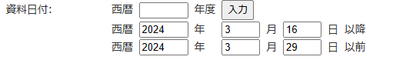
というのが出てきます ここに日付を入れると過去情報にアクセスできるとのことです
https://www.fsc.go.jp/fsciis/foodSafetyMaterial/search?year=&from=struct&from_year=2024&from_month=3&from_day=30&to=struct&to_year=2024&to_month=4&to_day=12&max=100
４．農水省関係 https://www.maff.go.jp/
★Linkウクライナ情勢に関する農林水産業・食品関連産業事業者向け相談窓口
https://www.maff.go.jp/j/zyukyu/sodan.html
■NEW岩手県における豚熱の患畜の確認（国内92例目）及び「農林水産省豚熱・アフリカ豚熱防疫対策本部」の持ち回り開催について 2024/5/28
https://www.maff.go.jp/j/press/syouan/douei/240528.html
本日、岩手県洋野町の養豚農場において家畜伝染病である豚熱の患畜が確認されたことを受け農林水産省は本日、「農林水産省豚熱・アフリカ豚熱防疫対策本部」を持ち回りで開催し、今後の対応方針について決定しました。
現場及び周辺地域にも本病のウイルスが存在する可能性があり、人や車両を介して本病のまん延を引き起こすおそれがあります。現場及び周辺地域での取材は、厳に慎むよう御協力をお願いいたします。
1.発生農場の概要
所在地：岩手県洋野町
飼養状況：約1万7500頭
2.経緯
（1）岩手県は、昨日（5月27日（月曜日））、同県洋野町の農場から異状がみられる子豚がいる旨の通報があったため、当該農場に立ち入り、検査を実施しました。
（2）岩手県の検査により豚熱の疑いが生じたため、農研機構動物衛生研究部門（注）で精密検査を実施したところ、本日（5月28日（火曜日））、豚熱の患畜であることが判明しました
■NEW千葉県富里市で発生した高病原性鳥インフルエンザ（国内11例目）に係る移動制限の解除について 2024/5/27
https://www.maff.go.jp/j/press/syouan/douei/240527.html
千葉県は、同県富里市で確認された高病原性鳥インフルエンザ（今シーズン国内11例目）に関し、発生農場から半径3km以内で設定している移動制限区域について、令和6年5月26日（日曜日）午前0時（5月25日（土曜日）24時）をもって、当該移動制限を解除しました。
1.経緯及び今後の予定
（1）千葉県は、令和6年4月29日に同県富里市の家きん農場において高病原性鳥インフルエンザ（今シーズン国内11例目）が発生したことを受け、家畜伝染病予防法に基づき、移動制限区域（発生農場の半径3km以内の区域）及び搬出制限区域（発生農場の半径3kmから10kmまでの区域）を設定しました。
（2）千葉県は、令和6年5月15日に発生農場の半径3kmから10km以内の区域について設定している搬出制限を解除しました。
（3）今般、千葉県は、発生農場の防疫措置が完了した令和6年5月4日の翌日から起算して21日が経過する令和6年5月26日（日曜日）午前0時（5月25日（土曜日）24時）をもって、移動制限を解除しました。
3.参考
千葉県における高病原性鳥インフルエンザの疑似患畜の確認及び「農林水産省鳥インフルエンザ防疫対策本部」の持ち回り開催について
https://www.maff.go.jp/j/press/syouan/douei/240429.html
千葉県で確認された高病原性鳥インフルエンザの疑似患畜（国内11例目）の遺伝子解析及びNA亜型の確定について
https://www.maff.go.jp/j/press/syouan/douei/240508.html
■NEW栃木県における豚熱の患畜の確認（国内91例目）及び「農林水産省豚熱・アフリカ豚熱防疫対策本部」の持ち回り開催について 2024/5/26
https://www.maff.go.jp/j/press/syouan/douei/240526.html
本日、栃木県那須塩原市の養豚農場において家畜伝染病である豚熱の患畜が確認されたことを受け、農林水産省は本日、「農林水産省豚熱・アフリカ豚熱防疫対策本部」を持ち回りで開催し、今後の対応方針について決定しました。
現場及び周辺地域にも本病のウイルスが存在する可能性があり、人や車両を介して本病のまん延を引き起こすおそれがあります。現場及び周辺地域での取材は、厳に慎むよう御協力をお願いいたします。
1.発生農場の概要
所在地：栃木県那須塩原市
飼養状況：約1.6万頭
2.経緯
（1）栃木県は、同県那須塩原市の農場から一昨日（5月24日（金曜日））夜に通報があったため、昨日（5月25日（土曜日））、当該農場に立ち入り、検査を実施しました。
（2）栃木県の検査により豚熱の疑いが生じたため、農研機構動物衛生研究部門（注）で精密検査を実施したところ、本日（5月26日（日曜日））、豚熱の患畜であることが判明しました。
■NEW英国からの家きん肉等の輸入一時停止措置の解除について 2024/5/24
https://www.maff.go.jp/j/press/syouan/douei/240524.html
農林水産省は、今般、英国のイースト・ライディング・オブ・ヨークシャー州における鳥インフルエンザの清浄性を確認したことから、本日、当該州からの家きん肉等の輸入一時停止措置を解除しました。
1.経緯
英国のイースト・ライディング・オブ・ヨークシャー州の家きん飼養施設において、高病原性鳥インフルエンザの発生が確認されたことから、同州からの家きん肉等について輸入を一時停止していました。
2.対応
今般、英国家畜衛生当局から我が国に提供された鳥インフルエンザの防疫措置等の情報により、同州の家きんにおける同病の清浄性を確認しました。このため、本日付けで当該輸入一時停止措置（※）を解除しました。
（同州からの生きた家きんについては、既に輸入一時停止措置を解除済みです。）
これまでの生きた家きん、家きん肉等の輸入停止措置の状況等については、以下のページより確認いただけます。
動物検疫所：https://www.maff.go.jp/aqs/topix/im/hpai.html
■豪州からの生きた家きん、家きん肉等の一時輸入停止措置について 2024/5/23
https://www.maff.go.jp/j/press/syouan/douei/240523.html
農林水産省は、令和6年5月22日（水曜日）、オーストラリア連邦（以下「豪州」という。）からの生きた家きん、家きん肉等の一時輸入停止措置を講じました。
1.経緯
豪州ヴィクトリア州の家きん飼養施設において、高病原性鳥インフルエンザ（H7亜型）の発生が確認された旨、豪州政府から発表がありました。
2．対応
豪州政府の発表を受け、本病の我が国への侵入防止に万全を期するため、令和6年5月22日（水曜日）、豪州からの生きた家きん、家きん肉等の輸入を一時停止しました。
これまでの生きた家きん、家きん肉等の輸入停止措置の状況等については、以下のページよりご確認いただけます。
動物検疫所：https://www.maff.go.jp/aqs/topix/im/hpai.html
５.消費者庁関連 https://www.caa.go.jp/
「消費者庁」になりすましたTwitter、Facebookアカウントにご注意ください。
★Link 紅麹関連の情報
https://www.caa.go.jp/notice/entry/036992
■NEW機能性表示食品を巡る検討会 2024/5/27
機能性表示食品に対する景品表示法に基づく措置命令を踏まえた食品表示法における対応について(情報提供)
https://www.caa.go.jp/notice/other/caution_001/review_meeting_001
■消費者志向自主宣言・フォローアップ活動に関するガイドブック等 2024/5/23
https://www.caa.go.jp/policies/policy/consumer_partnerships/consumer_oriented_management/propulsion_organization/#guidebooks
■第6回 機能性表示食品を巡る検討会 2024/5/23
https://www.caa.go.jp/notice/other/caution_001/review_meeting_001/meeting_006
■食品に含まれるカフェインの過剰摂取について 2024/5/23
https://www.caa.go.jp/policies/policy/consumer_safety/food_safety/food_safety_portal/other/contents_002/
カフェインを多く含む清涼飲料水の過剰摂取に注意しましょう
近年、カフェインを多く含む清涼飲料水(例えば、いわゆるエナジードリンク)が販売されています。カフェインについては、コーヒー、紅茶、緑茶といった日常的に摂取している飲料程度であれば、過剰摂取につながる可能性は低いものの、海外においてはカフェインを多く含む清涼飲料水を過剰に摂取したことによる死亡事例も報告されていることから、製品に記載されているカフェイン含有量を確認するなどして、多量のカフェインを摂取することは避けましょう。
特に注意が必要な方
子供、妊婦、授乳中の方、その他カフェインに敏感な方
過剰摂取による影響
めまい、心拍数の増加(動悸)、興奮、不安、ふるえ、不眠症、下痢、吐き気等
カフェインを含む主な食品
いわゆるエナジードリンク、コーヒー、紅茶、緑茶等
健康被害を予防するために注意すべきこと
カフェインを多く含む清涼飲料水を1日に何本も飲まないようにしましょう
1.飲料に含まれるカフェイン量
カフェインは、コーヒー、紅茶、緑茶といった日常的に摂取する飲料だけでなく、コーラなどの清涼飲料水にも含まれています。特に、いわゆるエナジードリンクは、缶や瓶1本当たりにすると、コーヒー2～3杯分に相当するカフェインを含むものもありますので、1日に何本も飲まないように注意しましょう。
こうしたカフェインを多く添加した清涼飲料水については、業界における自主的なガイドラインに基づき、カフェイン量とともに小児や妊婦等に対して飲用を控える旨の表示が行われるよう取組がなされています。
※全国清涼飲料連合会「カフェインを多く添加した清涼飲料水(いわゆるエナジードリンクを含む)の表示に関するガイドライン」
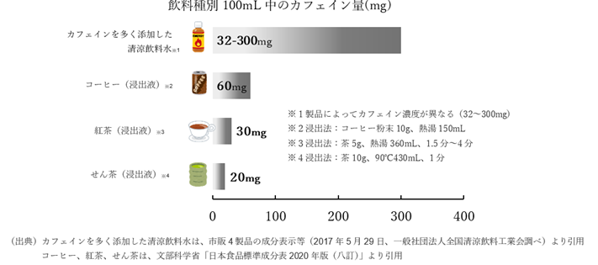
2.特に注意が必要な方のカフェイン摂取量
カフェインは感受性の個人差が大きく、国際的にも現時点で一日摂取許容量(ヒトがある物質を毎日一生涯にわたって摂取しても健康に悪影響がないと判断される量のことで、ADIという)等の指標値は設定されていません。
一方で、カナダ保健省においては、年代ごとに推奨するカフェインの1日の摂取上限の目安量を設定しており、健康成人で最大400mg/日、妊婦や授乳中、あるいは妊娠を予定している女性は300mg/日、10-12歳児で85mg/日、7-9歳児で62.5mg/日、4-6歳児で45mg/日としています。この量を超えたとしても、必ずしも健康に悪影響がおよぶものではありませんが、子供、妊婦、授乳中の方、その他カフェインに敏感な方は、摂取を控えましょう。妊婦の方におかれては、カフェインの過剰摂取による自然流産や出生児低体重の可能性を示唆する報告もあります。
英国食品基準庁(FSA):Pregnant women advised to limit caffeine consumption
https://webarchive.nationalarchives.gov.uk/ukgwa/20120403152025/http://www.food.gov.uk/news/newsarchive/2008/nov/caffeinenov08
WHO:Restricting caffeine intake during pregnancy
https://www.who.int/tools/elena/interventions/caffeine-pregnancy
WHO:WHO recommendations on antenatal care for a positive pregnancy experience
https://www.who.int/publications/i/item/9789241549912
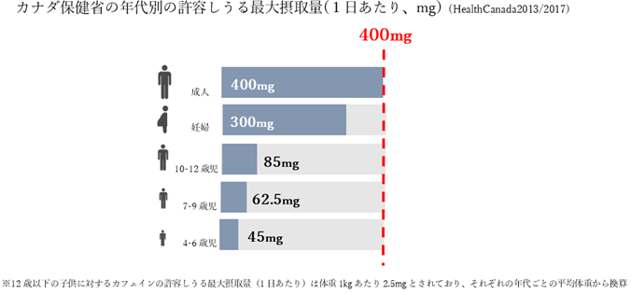
カフェインを多く含む清涼飲料水とお酒(アルコール)を一緒に摂取しないようにしましょう
カフェインを多く含む清涼飲料水とお酒(アルコール)の同時摂取について、米国疾病予防管理センター(CDC)は、カフェインがアルコールによる機能低下を隠すことにより、アルコールを飲み過ぎてしまい、結果としてアルコールによる健康への悪影響を受けやすくすると指摘しています。
いわゆるエナジードリンクなどのカフェインを多く含む清涼飲料水とアルコールを一緒に摂取しないように注意しましょう。
Effects of Mixing Alcohol and Caffeine
https://www.cdc.gov/alcohol/about-alcohol-use/alcohol-caffeine.html
カフェインを含む医薬品を服用する方は、カフェインを多く含む清涼飲料水を同時に摂取しないようにしましょう
カフェインを含む医薬品の使用において、用法・用量を超えて服用したり、カフェインを多く含む清涼飲料水と併用した場合には、カフェインの過量服用となり、重大な健康被害につながるおそれもあります。したがって、カフェインを含む医薬品を服用する方は、カフェインを多く含む清涼飲料水を同時に摂取しないようにしましょう。
(参考)関係府省・団体のページ
食品安全委員会
食品中のカフェイン(PDF)
https://www.fsc.go.jp/sonota/factsheets/caffeine.pdf
厚生労働省
食品に含まれるカフェインの過剰摂取について
https://www.mhlw.go.jp/stf/seisakunitsuite/bunya/0000170477.html
農林水産省
カフェインの過剰摂取について
https://www.maff.go.jp/j/syouan/seisaku/risk_analysis/priority/hazard_chem/caffeine.html
全国清涼飲料連合会
カフェインを多く添加した清涼飲料水(いわゆるエナジードリンクを含む)の表示に関するガイドライン | 製造 | 全清飲 (j-sda.or.jp)
https://www.j-sda.or.jp/manufacturing/caffeine-guidelines.php
担当:消費者安全課・食品衛生基準審査課
■第5回 機能性表示食品を巡る検討会 2024/5/21
https://www.caa.go.jp/notice/other/caution_001/review_meeting_001/meeting_005
■【消費者の方向け】栄養成分表示の活用について 2024/5/20
https://www.caa.go.jp/policies/policy/food_labeling/nutrient_declearation/consumers/
■新井消費者庁長官記者会見要旨 2024/5/17
(2024年5月9日(木) 14:00～14:21 於:中央合同庁舎第4号館6階消費者庁記者会見室/オンライン開催)
https://www.caa.go.jp/notice/statement/arai/037963.html
■機能性表示食品について 2024/5/17
https://www.caa.go.jp/policies/policy/food_labeling/foods_with_function_claims
消費者庁リコール情報サイト https://www.recall.caa.go.jp/
（回収中か否かに関わらず、だいたい一回の掲載で消去します）★紅麹関連
★葵フーズディナーズ「那須高原黒毛和牛ひつまぶし（蒲焼のたれ、さんしょう付）」 - 返金／回収 賞味期限の誤表示（誤：25.8.28、正：25.5.6） 2024/5/30
★会津よつば農業協同組合「スナップエンドウ」 - 返金／回収 登録外の農薬成分（クロロタロニル及びシアノホス）が検出されたため 2024/5/30
★オーチャードタケダ「ストレートりんごジュース」 - 返金／回収 異物（直径1mm程度の樹脂片）が混入 2024/5/30
★関根和仁「生鮮マンゴー」 - 回収命令 基準値を超える農薬 (ジフェノコナゾール) が検出 2024/5/30
★愛の田園振興公社「飲むお酢 あいとうベリーA」 - 返金／回収 製造基準に合致しない清涼飲料水を製造 2024/5/29
★スーパーナショナル「旨水うなぎ」（大阪市内7店舗で販売） - 返金／回収 保存方法の誤表示（誤：冷暗所で保管、正：冷蔵10℃以下で保存） 2024/5/29
★丸虎食品工業「さつまいもグラッセ」 - 回収 カビの発生 2024/5/29
★ヤマモ水産「（冷凍食品）西京活〆はも湯引き はも110g（からし酢みそ・梅肉付）」 - 回収 喫食した消費者から体調不良の連絡があったため 2024/5/29
★ツカサ食品「桜海老佃煮」 - 返金／回収 賞味期限の誤表示（誤：26.05.13、正：24.06.13） 2024/5/28
★アグリーデザイン「あんずグミシート、スッパチャプス」 - 交換／回収 許認可業態において食品衛生法に違反していることが判明 2024/5/27
★キャメル珈琲「黒糖みつ付きコーヒーゼリーギフト」 - 返金／回収 賞味期限の表示欠落（本来の賞味期限：24.12.31） 2024/5/24
★丸善「生切り餅 おらが一番 1kg」 - 交換／回収 賞味期限の誤表示（誤：5.09、正：25.09） 2024/5/24
★長岡福祉協会「米粉ドーナツ（プレーン、チョコ、シナモン、抹茶、レモン）」（道の駅花火館で販売） - 返金／回収 カビによる汚染 2024/5/24
★三心「しらす干し」 - 返金／回収 異物（ふぐの稚魚）混入 2024/5/24
★正栄食品工業「ツナフレーク1kg まぐろ油漬（ライトミート）」 - 返金／回収 残留農薬（ぺルメトリン）基準値超過（検出値：0.05ppm、0.04ppm、基準値：0.01ppm） 2024/5/24
★新みやぎ農業協同組合「生たけのこ皮付」（地域産物展示販売施設あやめの里で販売） - 回収 出荷制限未解除地区で生産されたたけのこを販売 2024/5/24
６. 食中毒・感染症
https://news.yahoo.co.jp/articles/8068a715873c6ec58e1b8a24b767bfef42745261
■：行政発表が見つからなかったもの ■：行政発表
★細菌性食中毒★
■安芸高田市の飲食店で食中毒 9人が下痢や腹痛
5/20(月) 18:17配信 中国新聞デジタル 広島県安芸高田市
ウエルシュ菌
https://news.yahoo.co.jp/articles/63d1b16ee5fb1ff67326d1c281775cf99a34b79a
令和６年集団食中毒発生状況（速報） 広島県安芸高田市
ウエルシュ菌
https://www.pref.hiroshima.lg.jp/uploaded/attachment/579101.pdf
発生日 2024/5/14
発生場所 安芸高田市
喫食者数 25
患者数 9
原因食品 ５月14日（火）昼に提供された食事
病因物質 ウエルシュ菌
原因施設 飲食店
症状 下痢、腹痛
事件概要 当該施設が提供した食事を喫食した９名が発症
★ウイルスによる食中毒★
■
★寄生虫による食中毒★
■飲食店営業施設等に対する行政処分等 2024/5/30 東京都町田市
アニサキス
https://www.city.machida.tokyo.jp/iryo/hokenjo/syokuhin/oshirase/ihan.html
公表年月日 2024年5月30日
施設の名称及び所在地
[名称]魚河岸 中與商店
[所在地]東京都町田市
業種 魚介類販売業
原因食品
2024年5月19日に当該施設で加工し、販売した「刺身3点盛合せ」（サーモン、本マグロ赤身、すずき（うち、すずきは冷凍工程なし））
病因物質 アニサキス
不利益処分を行った理由 食中毒
不利益処分等の内容 2024年5月29日の1日間の営業停止
ただし、営業停止の範囲は「当該施設で調理、加工した生食用鮮魚介類（-20℃で24時間以上冷凍したものを除く。）の販売」に限定した一部停止とする。
適用条項
食品衛生法等の一部を改正する法律（平成30年法律第46号）第2条の規定による改正前の食品衛生法（昭和22年法律第233号）第6条第3号の規定に違反
備考
喫食者名2名（患者1名）
■サバずしを食べた5時間後に腹痛や吐き気、胃からアニサキス 福井県の飲食店が営業停止処分に 5/30(木) 8:25配信 福井新聞ＯＮＬＩＮＥ 福井県福井市
アニサキス
https://news.yahoo.co.jp/articles/cc49ef3d5a2d3ba15d6dad8f70d005a24e550f29
アニサキス（寄生虫）による食中毒が発生しました 2024/5/29 福井県福井市
アニサキス
https://www.city.fukui.lg.jp/fukusi/eisei/syokuhin/p020749_d/fil/HP240529.pdf
本日、福井市保健所は、福井市内の飲食店が調理・販売した「生さば寿し」を原因とする、アニサキス食中毒が発生したと断定しました。症状を呈したのは、５月２６日（日）に当該飲食店で購入した「生さば寿し」を喫食した１グループ５名中１名で、医療機関を受診し症状は回復に向かっています。なお、入院はしていません。
１ 探知
５月２８日（火）１３時１０分頃、医療機関から、「本日受診した患者からアニサキス虫体を摘出した。２６日に購入したさばずしを喫食したようだ。」との連絡が福井市保健所にありました。
患者は５月２６日（日）１２時頃に当該飲食店で「生さば寿し」を購入し、１３時頃自宅にて５名で喫食しました。
５月２６日（日）１８時頃、腹痛、吐き気を発症しました。５月２８日（火）１０時頃に医療機関を受診し、内視鏡によりアニサキス虫体が摘出され、胃アニサキス症と診断されました。
２ 調査結果
市保健所は、本件を次のような理由からアニサキスによる食中毒と断定しました。
○当該飲食店が、調理・販売した「生さば寿し」の喫食を起点とする潜伏期間や患者の症状が、胃アニサキス症と類似していました。
○患者は胃アニサキス症の潜伏期間中に、当該飲食店で調理・販売した「生さば寿し」以外には生鮮魚介類を喫食していませんでした。
○当該飲食店では「生さば寿し」の「サバ」を冷凍することなく、調理・販売していました。
○患者からアニサキス虫体が摘出されました。
○医師からの当該患者に関する食中毒患者等発生届出がありました。
【患者等の状況：５月２９日（水）１４時現在】
患者
発症日時 令和６年５月２６日（日）１８時頃
症状 腹痛、吐き気
患者数 １名【３０代】
原因物質 アニサキス（寄生虫）
原因施設
飲食店名 ：毘沙門寿司（ビシャモンスシ）
店舗所在地：福井市
許可業種 ：飲食店（仕出し弁当）
原因食品 ５月２６日（日）に当該施設が調理・販売した「生さば寿し」
３ 行政処分等
福井市は、「毘沙門寿司」に対して、本日、食品衛生法に基づき飲食店（仕出し弁当）の営業を５月２９日（水）の１日間営業停止処分にするとともに、調理工程・衛生管理方法等の検証および改善、従事者の衛生教育の徹底を指示しました。
４ 市内における食中毒発生状況（令和６年５月２９日（水）１４時現在 今回の事件を含む）
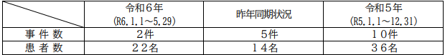
■ヒラメの刺身を食べた11人が下痢や吐き気などの症状 寄生虫クドア・セプテンプンクタータによる食中毒が発生 新潟県では2年ぶり 5/29(水) 15:57配信 ＢＳＮ新潟放送
新潟県魚沼市
クドア・セプテンプンクタータ
https://news.yahoo.co.jp/articles/ccc8d940479a0738ad661156174ada692ee8d236
施設等に対する行政処分等（新潟県が行ったもの） 2024/5/29 新潟県魚沼市
クドア・セプテンプンクタータ
http://www.fureaikan.net/syokuinfo/01consumer/con08/con08.html
https://www.pref.niigata.lg.jp/sec/seikatueisei/20240529.html
発生概要
5月24日午後5時半頃、魚沼保健所管内の医療機関から魚沼保健所へ、「5月23日に魚沼市内の飲食店『お料理 仕出し 須藤魚屋』を利用し、胃腸炎症状を呈した患者2人を診察した。患者の申し出によると、16人で利用し10人発症している」旨の連絡があった。
同所が調査した結果、5月23日に同飲食店が提供した食事を喫食した6グループ27人のうち、調査を行うことができた5グループ26人中、2グループ11人が同日午後11時頃から下痢、吐き気、おう吐等の症状を呈していたことが判明した。
また、同飲食店が刺身として提供したヒラメの残品及び患者2人の便から食中毒の原因となる寄生虫クドア・セプテンプンクタータが検出された。
同所は、患者全員が同飲食店で提供されたヒラメの刺身を喫食していること、ヒラメの残品及び患者便からクドア・セプテンプンクタータが検出されたこと、医師から食中毒の届出があったことから、同飲食店が提供したヒラメの刺身を原因とする食中毒と断定した。
なお、患者は全員快方に向かっている。
患者の状況
摂食者数 20人
患者数 11人 （女性11人、40歳代～70歳代）
治療を受けた者 3人
入院した者 0人
症状 下痢、吐き気、おう吐等
原因施設
名称 お料理 仕出し 須藤魚屋（すどうさかなや）
所在地 魚沼市
業種 飲食店営業
原因食事 「お料理 仕出し 須藤魚屋」が5月23日に提供したヒラメの刺身
病因物質 寄生虫（クドア・セプテンプンクタータ）
検査
検査検体 患者便、従事者便、施設の拭き取り、食品
検査項目 食中毒菌、ノロウイルス、クドア・セプテンプンクタータ
行政措置
魚沼保健所は原因施設に対して次の措置を実施した。なお、当該施設は5月24日夕方から29日まで営業を自粛している。
【書面による行政指導】
・原因となったヒラメの残品について、廃棄又は適切な冷凍並びに加熱による危害の除去を指
示
・寄生虫クドア・セプテンプンクタータによる食中毒予防について、調理従事者への周知徹底を指示
※ 当該施設は、指導後、適切に原因食品のヒラメの残品を廃棄したことにより食中毒の拡大・再発防止対策が講じられており、他に改善すべき内容がないことから、「食品衛生法及び新潟県食品衛生条例の違反に関する処分等の基準」（昭和48年5月17日制定、令和3年11月8日最終改正）に基づき営業停止処分は行わない。
■令和6年新潟県内食中毒発生状況（※本日発表分を含む）
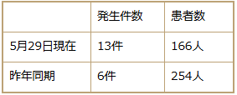
■寄生虫「アニサキス」で食中毒 沖縄・北谷町の飲食店で 腹痛や吐き気の症状
5/28(火) 16:23配信 沖縄タイムス 沖縄県北谷町
アニサキス
https://news.yahoo.co.jp/articles/d7dc03d9769a929150cdaeb98afff803a252bacf
★自然毒による食中毒★
■
★化学物質による食中毒★
■
★細菌による感染症★
■
★ウイルスによる感染症★
■日本紅班熱の患者を確認 鳥取県内で今年1例目 病原体を持ったマダニに刺されると感染
5/29(水) 11:25配信 日本海テレビ 鳥取県岩美郡
感染症 マダニ
https://news.yahoo.co.jp/articles/874145467edcceca9c71e669bac32fbe49e54f31
■屋外作業中にマダニにかまれたか 70代男性が日本紅斑熱に感染 これで4人目…過去最多の2倍のペース=静岡県 5/28(火) 14:42配信 静岡放送（SBS） 静岡県
感染症 マダニ
https://news.yahoo.co.jp/articles/d0b5cfe64770815b923d2da7306d189f3344bae1
■マダニ感染症か 北九州市の80代が死亡 別の70代も発熱などで入院
5/24(金) 12:10配信 毎日新聞 福岡県北九州市
感染症 マダニ
https://news.yahoo.co.jp/articles/f15a5cec0361e7a82375c22ed9e6cf4e716cb9cb
★その他の感染症★
■
★違反食品・回収等★
■輸入マンゴーから基準値超農薬 事業者に回収命令 茨城県
5/29(水) 20:58配信 茨城新聞クロスアイ
https://news.yahoo.co.jp/articles/fe05ddb23eb94282695c4ef6f01d969906a360ce
■スーパーで販売「しらす干」にフグ混入…市は食べないよう注意呼びかけ
5/25(土) 6:43配信 読売新聞オンライン
https://news.yahoo.co.jp/articles/d57126d187834e02a70280f321ae53eec19daa67
スーパーで販売していた「しらす干」にフグが混入 自主回収を進める 岐阜
5/24(金) 18:11配信 メ〜テレ（名古屋テレビ）
https://news.yahoo.co.jp/articles/a80d1d95aecc8d029fb01ba15b345b4c7fa06910
★その他関連ニュース★
■蚊が媒介する「デング熱」 福岡県内で2件の感染を確認「肌の露出避け虫除け剤の使用を」注意呼びかけ 5/30(木) 16:12配信 RKB毎日放送
https://news.yahoo.co.jp/articles/4612f1f784e1f977f13e31d842ab55a90af37071
■夏場なのに…異例のノロウイルス食中毒特別注意報を発表 手洗いと食品に十分な加熱を 大分
5/29(水) 18:57配信 OBS大分放送
https://news.yahoo.co.jp/articles/9b9a58e53361ae775645551457c3057887df0723
■アルパカが鳥インフル陽性、初の確認 米農務省
5/29(水) 13:20配信 CNN.co.jp
https://news.yahoo.co.jp/articles/d90417d17276ea6cc1c9aa9e192edaf2ac2372fe
■洪水被災地でレプトスピラ症感染死が増加 ブラジル南部州
5/29(水) 12:43配信 ＡＦＰ＝時事
https://news.yahoo.co.jp/articles/3e1e7967a038f09affbe7b56038e9f380c685e98
■下水サーベイランス 2024/5/28 北海道札幌市
https://www.city.sapporo.jp/gesui/surveillance.html
新型コロナウイルス
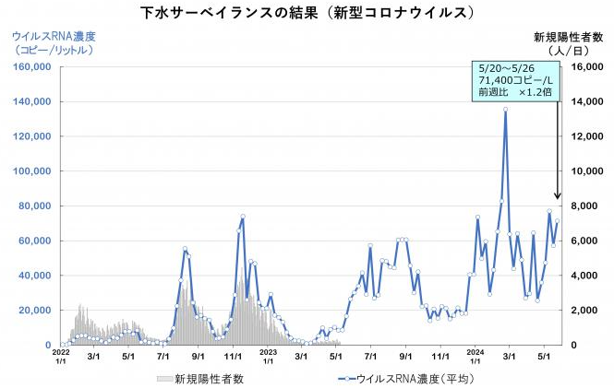
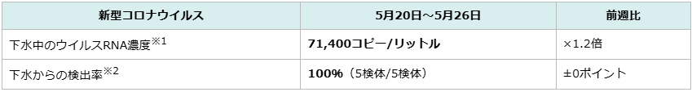
ウイルス濃度は前週から増加して高い水準を継続しており、引き続き注意が必要です。
インフルエンザウイルス
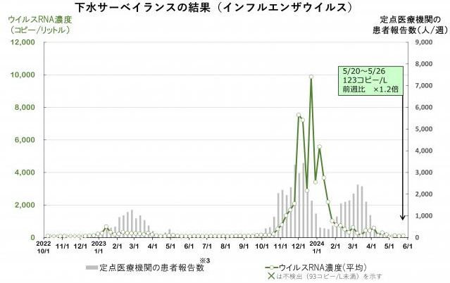
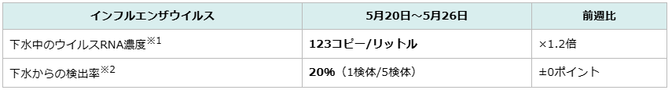
ウイルス濃度は検出限界付近の低い値で推移しています。
※本調査では、インフルエンザウイルス（A型）を分析対象としています。
■【感染症アラート・本格的な流行】A群溶血性レンサ球菌咽頭炎(溶連菌感染症)、手足口病など5つ 5/28(火) 11:33配信 感染症・予防接種ナビ
https://news.yahoo.co.jp/articles/f0a772f8a7adca106601eee26086c580f3c23a27
■鳥インフルに感染した牛の乳でマウスが感染 熱処理でウイルス激減
5/27(月) 16:03配信 毎日新聞
https://news.yahoo.co.jp/articles/b47b2bb964f21f6c6d10b955fb9429751971f1a4

